用多大的声音
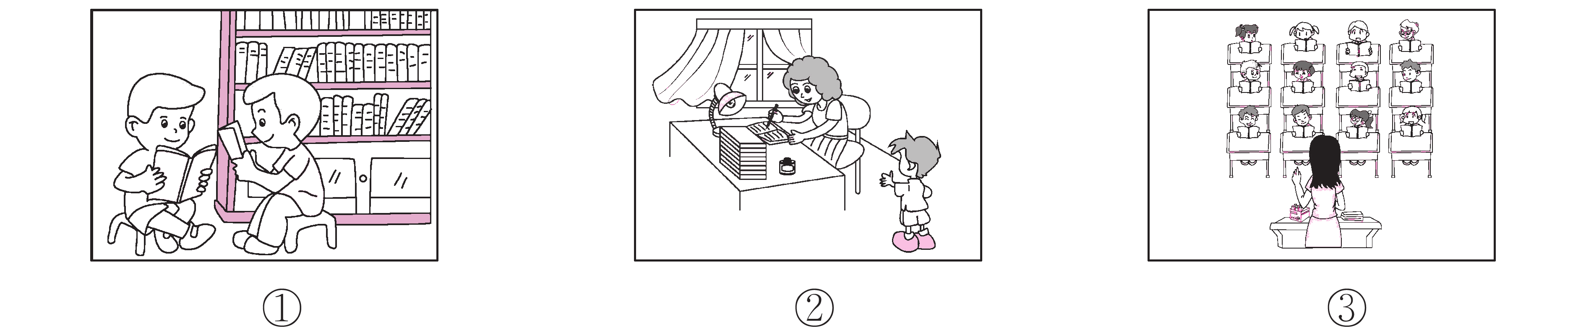
一、看一看。
1．三幅图分别是什么地方，连一连。
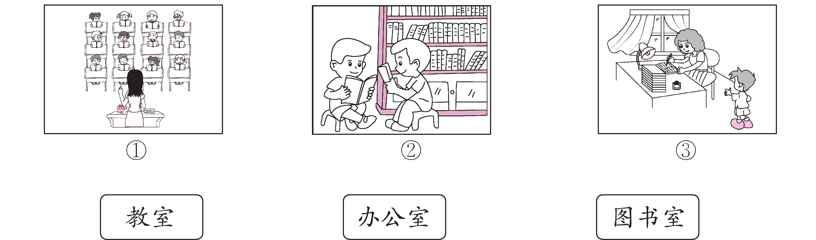
2．选一选。(在正确的答案上画“√”)
(1)图书室是同学们(读书 看书)的地方，所以不能(大 小)声说话。
(2)办公室是老师(办公 休息)的地方，也不能(大 小)声说话。
(3)课堂上我们要(大 小)声回答老师的问题。
二、说一说。
明明：我觉得，我们说话分地方，有时候要大声说话，这样别人才听得清，比如：在课堂上，我们要________回答老师的问题。
芳芳：有时候，我们说话要小声，这样才不会打扰别人，比如：____________。

参考答案
一、1. ( 1 ) ① ( 2 ) ① ( 3 ) ① 2.①

